**090719**

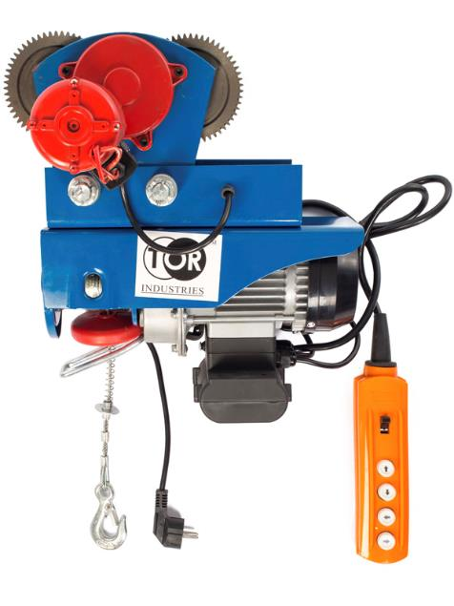**ТАЛЬ ЭЛЕКТРИЧЕСКАЯ модели PA**

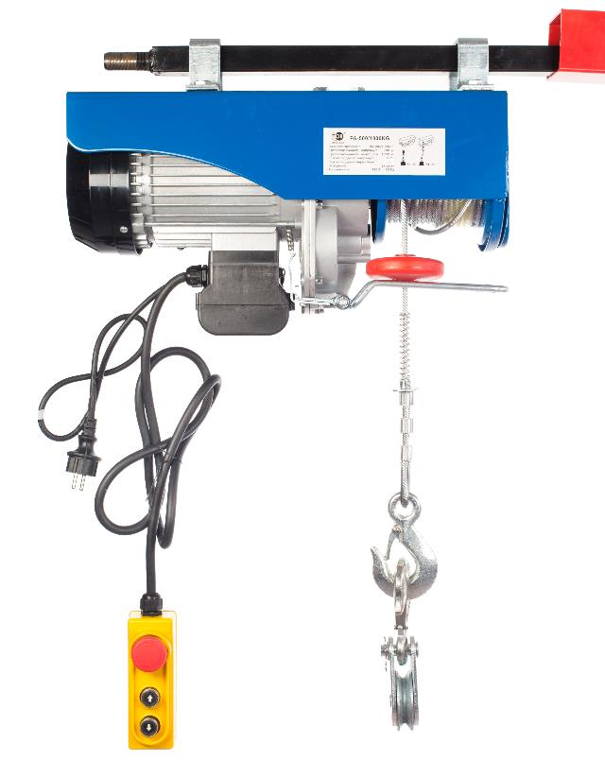**Содержание**

**1. Описание и работа**

1.1 Назначение изделия **3**

1.2 Основные характеристики **3**

Стационарные тали PA **4**

Тали PA с тележкой передвижения **4**

**2. Использование по назначению**

2.1 Порядок установки, подготовка и работа **5**

2.2 Техническое обслуживание и проверка **6**

2.3 Меры предосторожности **8**

**3. Гарантийные обязательства** **9**

**Взрыв схема 11**

**Отметки о периодических проверках и ремонте**  **12**

**ВНИМАНИЕ!** Вся информация, приведенная в данном руководстве, основана на данных, доступных на момент печати. Производитель оставляет за собой право вносить изменения в конструкцию изделия без предварительного уведомления, если эти изменения не ухудшают потребительских свойств и качества продукции.

**1. Описание и работа**

**1.1 Назначение изделия**

Электрическая бытовая мини таль РА предназначена для подъема, удержания в поднятом положении и опускания груза массой от 0,25 т до 1,0 т при ремонтных, монтажных и строительных работах. Также в комплекте с тележкой она может использоваться для горизонтального перемещения по двутавровой балке. Механизм подъема приводится в движение с помощью электродвигателя.

Значение шумового воздействия класса А на месте работы оператора менее 70 дБ.

Напряжение электропитания: 230 В ± 10%, 50 Гц ± 1%.

Допускается работа при температуре 0 - 40°C и относительной влажности менее 85 %.

Высота над уровнем моря: макс. 1000 м.

Температурный диапазон для транспортировки и хранения: -25 - 55°C.

Максимальная температура не должна превышать 70°C.

**1.2 Основные характеристики**

Конструкция канатной электротали PA состоит из электродвигателя, редуктора, тормоза, канатного барабана, стального грузового каната, полиспаста и пусковой аппаратуры.

Механизм подъема тельфера приводится в движение с помощью электродвигателя. Контроль работы осуществляется посредством дистанционного пульта управления.

Горизонтальное движение данного механизма происходит путем его перемещения по двутавровой балке на подвесной электрической тележке.

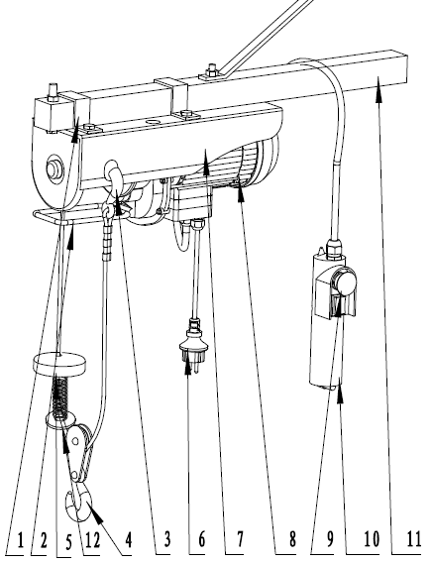

|  |
| --- |
| 1. Скоба крепления |
| 2. Рамка |
| 3. Грузоподъемный крюк |
| 4. Полиспаст с крюком |
| 5. Блок для автоматической остановки |
| 6. Шнур электропитания с кабелем |
| 7. Корпус |
| 8. Двигатель |
| 9. Кнопка аварийной остановки |
| 10. Дистанционный пульт |
| 11. Стальная штанга (не включена в комплект) |
| 12. Пружина блока ограничителя хода |
| **В комплект поставки входят:** |
| 2 монтажных скобы |
| 1 полиспаст |
| 4 винта с шестигранной головкой |
| 4 шайбы |
| 4 пружинных винта |

Рисунок 1.

**Стационарные тали PA**

|  |  |  |  |  |  |  |  |  |  |
| --- | --- | --- | --- | --- | --- | --- | --- | --- | --- |
| **Артикул** | **1004885**  **1004886** | **11025**  **1004884** | **1004881**  **1004882** | **1004878**  **1004879** | **11050**  **110501** | **1004873**  **1004874** | **1003308**  **1004872** | **110100**  **1101001** | **110120**  **1101201** |
| **Грузоподъемность, кг** | 100/200 | 125/250 | 150/300 | 200/400 | 250/500 | 300/600 | 400/800 | 500/1000 | 600/1200 |
| **Высота подъема, м** | 12/6  20/10 | 12/6  20/10 | 12/6  20/10 | 12/6  20/10 | 12/6  20/10 | 12/6  20/10 | 12/6  20/10 | 12/6  20/10 | 12/6  20/10 |
| **Рабочее напряжение** | 220В  50 Гц | 220В  50 Гц | 220В  50 Гц | 220В  50 Гц | 220В  50 Гц | 220В  50 Гц | 220В  50 Гц | 220В  50 Гц | 220В  50 Гц |
| **Потребляемая мощность, Вт** | 500 | 500 | 550 | 1000 | 1000 | 1000  1050* | 1300 | 1300  1600* | 1900 |
| **Номинальный ток, А** | 2,18 | 2,18 | 2,4 | 4,35 | 4,35 | 4,35  4,56* | 5,65 | 5,65  6,96* | 8,26 |
| **Скорость подъема м/мин** | 10/5 | 10/5 | 10/5 | 10/5 | 10/5 | 10/5 | 10/5 | 8/4 | 8/4 |
| **Двигатель подъема, кВт** | 0,51 | 0,51 | 0,51 | 0,51 | 1,02 | 1,02 | 1,02 | 1,6 | 1,9 |
| **Диаметр троса, мм** | 3,0 | 3,0 | 3,0 | 4,0 | 4,0 | 4,5 | 5,0 | 6,0 | 6,0 |
| **Класс защиты** | IP54 | IP54 | IP54 | IP54 | IP54 | IP54 | IP54 | IP54 | IP54 |
| **Рабочий режим** | S3 (20% - 10 мин) | | | | | | | | |
| **Прочность стального троса, Н/мм2** | 1870 | | | | | | | | |
| **Класс изоляции** | В | | | | | | | | |
| **Степень защиты** | I | | | | | | | | |
| **Уровень шума, дБ** | 71 | 71 | 71 | 71 | 71 | 71 | 71 | 71 | 71 |
| **Масса, кг** | 11  12 | 12  13 | 12,5  13,5 | 16  17 | 17  18 | 18  19 | 20  21 | 33  34 | 33,5  34,5 |

* при использовании полиспаста

**Тали PA с тележкой передвижения**

|  |  |  |  |  |  |  |
| --- | --- | --- | --- | --- | --- | --- |
| **Артикул** | **110252**  **1005567** | **110502**  **1005568** | **1005821** | **1005822** | **1101002**  **1005569** | **1101202**  **1005570** |
| **Грузоподъемность, кг** | 125/250 | 250/500 | 300/600 | 400/800 | 500/1000 | 600/1200 |
| **Высота подъема, м** | 12/6  20/10 | 12/6  20/10 | 20/10 | 20/10 | 12/6  20/10 | 12/6  20/10 |
| **Рабочее напряжение** | 220В  50 Гц | 220В  50 Гц | 220В  50 Гц | 220В  50 Гц | 220В  50 Гц | 220В  50 Гц |
| **Потребляемая мощность, Вт** | 500 | 1000 | 1000  1050* | 1300 | 1300  1600* | 1900 |
| **Номинальный ток, А** | 2,18 | 4,35 | 4,35  4,56* | 5,65 | 5,65  6,96* | 8,26 |
| **Скорость подъема м/мин** | 10/5 | 10/5 | 10/5 | 10/5 | 8/4 | 8/4 |
| **Двигатель подъема, кВт** | 0,51 | 1,02 | 1,02 | 1,02 | 1,6 | 1,9 |
| **Двигатель передвижения, кВт** | 0,15 | 0,15 | 0,15 | 0,15 | 0,15 | 0,15 |
| **Диаметр троса, мм** | 3,0 | 4,0 | 4,5 | 5,0 | 6,0 | 6,0 |
| **Балка** | 68-110 | | | | | |
| **Класс защиты** | IP54 | IP54 | IP54 | IP54 | IP54 | IP54 |
| **Рабочий режим** | S3 (20% - 10 мин) | | | | | |
| **Прочность стального троса, Н/мм2** | 1870 | | | | | |
| **Класс изоляции** | B | | | | | |
| **Степень защиты** | I | | | | | |
| **Уровень шума, дБ** | 71 | 71 | 71 | 71 | 71 | 71 |
| **Масса, кг** | 28  29 | 33  34 | 34  35 | 36  37 | 52  53 | 52,5  53,5 |

Дата продажи: МП: Кол-во: шт.

**Характеристики электрической тележки передвижения для тали РА:**

Тележка для тали состоит из двух металлических щек, соединенных болтами, двух пар роликов, закрепленных на концах щек и предназначенных для фиксации на монорельсе и передвижения по нему, а также электродвигателя и пульта управления. Механизм перемещения приводится в движение с помощью электродвигателя. Контроль работы осуществляется посредством дистанционного пульта управления.

|  |  |  |  |  |  |  |  |
| --- | --- | --- | --- | --- | --- | --- | --- |
| **Артикул** | **Грузоподъемность, т** | **Тип тали** | **Двутавровая балка, мм** | **Рабочее напряжение, В/Гц** | **Двигатель, Вт** | **Габаритные размеры, мм** | **Масса, кг** |
| 11105 | 0,5 | 100/200  125/250  150/300  250/500  300/600  400/800 | 68-110 | 220/50 | 150 | 360х280х230 | 16 |
| 11110 | 1 | 500/1000  600-1200 | 68-110 | 220/50 | 150 | 680х440х230 | 19 |

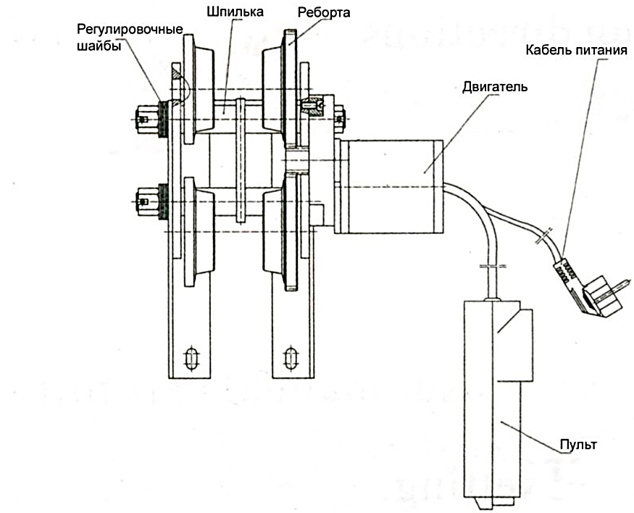Рисунок 2.

**2. Использование по назначению**

**2.1 Порядок установки, подготовка и работа**

**Подготовка**

Механизмы до пуска в работу должны подвергаться полному техническому освидетельствованию, включающему осмотр, статические испытания грузом, на 25% превышающим их номинальную грузоподъемность и динамические испытания грузом, на 10% превышающим номинальную грузоподъемность.

Для осуществления подъема таль необходимо распаковать и закрепить на ровной твердой поверхности или опоре. После этого подключить ее к сети электропитания и испытать работу с грузом, подняв его на высоту 200-300 мм. Если механизм функционирует нормально, то можно продолжать работу.

Подведите лебедку по центру груза с помощью каретки, нажимая клавишу в режим «вперед» или «назад». Закрепите груз на лебедке и поднимите его на высоту не более 1-ого метра. С помощью каретки перевезите груз в установленное место, опустите его или поднимите на нужную высоту перевезите и опустите его на намеченное место.

Освободите крюк лебедки и отведите ее в сторону.

Оставляйте лебедку так, чтобы ее всегда можно видеть.

**Установка**

Стандартная модель тали снабжена специально сконструированной консолью, позволяющей его крепить за трубы.

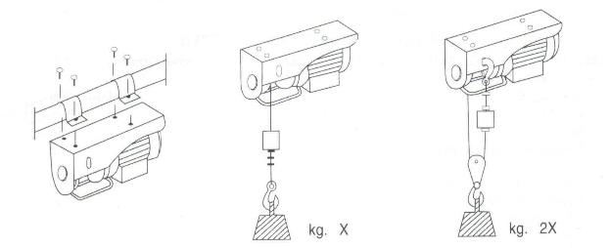

Рисунок 2. Установка тали. Рисунок 3 Установка полиспаста.

* Проверьте допустимый ток розеток.
* Ток должен соответствовать указанному на тельфере.
* В этом случае вставьте вилку в розетку.
* Если необходим удлинитель, то строго следуйте нормам, указанным в таблице.

|  |  |
| --- | --- |
| **Длина удлинителя** | **Сечение кабеля** |
| до 20м | 1,5 мм |
| от 20 до 50 м | 2,5 мм |

Отличительной особенностью тали РА является возможность использования полиспаста.

Установите полиспаст с крюком. Грузовой крюк должен быть присоединен к отверстию крепления на крышке корпуса (см. рисунок 3). Теперь подъема груза осуществляется при помощи двух стальных тросов, что означает таль может поднимать вес вдвое больше номинальной.

**Перед запуском тали необходимо:**

* Перед подсоединением оборудования к источнику питания необходимо убедиться, что данные, указанные в паспорте оборудования идентичны основным данным.
* Перед первым использование тали, снимите клейкую ленту с катушки.
* Перед внесением изменений в оборудование, вынимайте разъем электропитания из розетки.
* Перед первым запуском проведите испытание без нагрузки, чтобы убедиться в следующем:
* Подвижность выключателя для обеспечения контроля подъема и снижения грузоподъёмного крюка.
* Подвижность кронштейна верхнего предела для обеспечения размыкания цепи.
* Подвижность кронштейна нижнего предела для обеспечения схемы отключения при износе стального троса.
* Отсутствие аномальных звуков в начале работы.
* Если стальной трос поврежден (лопнул или согнут), либо прошло 20 часов после использования, немедленно замените трос.
* Подъемная лебедка не предназначена для транспортировки горячих и/или расплавленных масс, а также не предназначена для использования при низких температурах или в агрессивной среде.
* Она принадлежит механической группе М1.
* Перед эксплуатацией подъемной лебедки необходимо ознакомиться с инструкциями.
* Убедитесь, что оператор осведомлен о принципах работы устройства и его эксплуатации.
* Пользователь должен эксплуатировать устройство так, как указано в инструкциях.
* Подъемная лебедка не предназначена для непрерывной эксплуатации. Ее режим эксплуатации - Прерывистый режим, не влияющий на порядок запуска.
* Номинальная мощность устройства не изменяется с учетом положения груза.
* Перед эксплуатацией проведите осмотр крюка и его замену, в случае если крюк поврежден.
* Проверьте стальной трос, раму и механизм электрического управления на наличие повреждений при транспортировке.
* Срок службы подъемной лебедки составляет приблизительно 8000 циклов (за исключением изнашиваемых деталей). По прошествии 8000 циклов необходимо произвести осмотр и капитальный ремонт механических деталей.
* Эксплуатация с использованием защитного устройства по дифференциальному току (выключатель аварийной остановки красного цвета) обеспечивает дополнительную защиту в опасных и экстренных ситуациях.
* Убедитесь в том, что детали достаточно смазаны. Необходимо каждые полгода смазывать грузоподъёмный крюк, вал катушки для троса, коробку скоростей и подшипник.

**Работа**

**ВНИМАНИЕ!** При использовании тали (лебедки) при температуре ниже 00С, первые 3-5 минут техника должна поработать без нагрузки, лишь затем можно использовать оборудование в обычным режиме, согласно заявленной грузоподъемности.

* Проверьте, нажат ли выключатель аварийной остановки. Для сброса повернуть выключатель красного цвета по часовой стрелке.
* Для подъема груза нажмите кнопку ▲.
* Для опускания груза нажмите кнопку ▼.
* Рычаг механизма автоматической остановки: при достижении максимальной высоты подъема вес выключателя подает рычаг вперед.

Это задействует концевой переключатель, после чего груз не может быть поднят дальше.

* При нажатии выключателя аварийной остановки таль остановится.
* В аварийной ситуации необходимо немедленно нажать выключатель аварийной остановки для остановки тали. При нажатии выключателя аварийной остановки эксплуатация тали невозможна.

**Повторно-кратковременная мощность**

Данное устройство разработано для типа эксплуатации S3 20% - 10 мин (прерывистый режим работы). Относительный цикл нагрузки равен 20%; это означает, что допускается эксплуатация устройства при номинальной нагрузке в течение 2 минут в ходе каждого рабочего цикла, после чего необходимо отключить устройство на 8 минут для охлаждения. Поэтому устройство может непрерывно использоваться в течение 20% от общего рабочего цикла в течение 10 минут при номинальной нагрузке.

**Перегрузка**

* + - Таль РА не предназначена для непрерывной эксплуатации. Двигатель защищен от перегрузки и перегрева переключателем температуры.
    - При превышении допустимого времени работы температура двигателя увеличится, а переключатель температуры отключит таль. После окончания фазы охлаждения переключатель температуры автоматически включится.
    - При натяжении тали с меньшей нагрузкой время работы увеличится, а время охлаждения снизится.

**Внимание!** При прямом воздействии солнечных лучей температура кожуха может значительно увеличиться, что также может сократить допустимое время работы. Поэтому вполне возможно, что переключатель температуры отключится через некоторое время, а лебедка прекратит работу. Необходимо подождать окончания охлаждения устройства.

**2.2 Техническое обслуживание и проверка**

* Техническое обслуживание тали заключается во внешнем осмотре тали и смазке.
* Смазку каната, крюковой подвески, редуктора производить регулярно перед началом работ.
* Раз в месяц смазывать открытый редуктор ходовой тележки твердыми сортами смазки, во избежание стирания металла: литол, солидол или графитовая смазка.
* Следить за тем, чтобы ось, втулка, подшипник крюковой подвески, шестерни редуктора всегда были смазаны.
  + Периодически проводите осмотр каретки на предмет механических повреждений.
  + Проверяйте крепление лебедки к каретке.
  + Держите каретку в чистоте. Грязный двигатель способствуют к более быстрому нагреванию двигателя.
  + При наличии неисправности обратитесь в сервисный центр.
* Периодически проверяйте состояние стального троса (рисунок 3).
* Проверяйте резьбовые соединения, кронштейны и пульт управления.
* Проверяйте состояние и надежность болтов, закрепляющих зажимы троса.
* Периодически проверяйте выключатель двигателя. Включающая кнопка должна быть в хорошем рабочем состоянии.

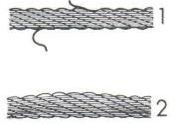Рисунок 4. Проверка троса: (1)– использовать трос запрещено; (2) – трос готов к использованию.

* Один цикл обозначает один подъем и одно опускание груза. Периодическая проверка обозначает проверку после 100 циклов.
* Необходимо время от времени проверять, что концевые выключатели тали находятся в надлежащем рабочем состоянии. Проверка проводится следующим образом: при достижении максимальной высоты срабатывает рычаг механизма автоматической остановки. После чего должен остановиться двигатель (испытание без нагрузки).
* Когда стальной трос максимально размотан, срабатывает рычаг максимальной длины троса. После чего должен остановиться двигатель.
* Необходимо время от времени проводить осмотр кабеля питания и кабеля цепи управления.
* Необходимо смазывать стальной трос и поддерживающий каток каждые 200 циклов.
* Каждые 1000 циклов проверять степень затягивания винтов зажимов и поддерживающего катка.
* Кроме того, необходимо проверять состояние крюков и поддерживающего катка каждые 1000 циклов.
* Перед использованием тали необходимо проверить работоспособность выключателя аварийной остановки и кнопок.
* Проверять тормозную систему каждые 1000 циклов. Если двигатель издает какие-либо необычные звуки или не может поднять номинальную нагрузку, вполне возможно, что тормозная система требует капитального ремонта:
* Замените поврежденные или изношенные детали и храните эксплуатационную документацию в надежном месте.
* Свяжитесь с уполномоченным сервисным центром для проведения любых внеплановых работ по техническому обслуживанию.

**Хранение**

Рекомендуется хранить оборудование и детали в темном и сухом помещении, недоступном для детей, при температуре выше ноля. Идеальная температура хранения - 5 - 30 °C. Хранить электрические инструменты в оригинальной упаковке.

**Утилизация**

Устройство поставляется в упаковке для защиты от повреждений при перевозке. Данная упаковка является сырьем и, поэтому, может быть использована повторно или возвращена в сырьевую систему.

Устройство и его детали сделаны из различных типов материала, таких как металл и пластик.

Поврежденные детали должны быть утилизированы как специальные отходы. Уточнить у агента или местной организации.

Не допускается утилизация электрических инструментов вместе с бытовым мусором.

В соответствии с Европейской директивой 2012/19/EV, касающейся старого электрического и электронного оборудования и его применения в национальных законах, старые электрические инструменты должны быть отделены от других отходов и утилизированы экологически безопасным способом, например, на пункте переработки.

Переработка, альтернативная требованию возврата электрических устройств:

В качестве альтернативы возврату электрического устройства владелец обязан *принять меры* для обеспечения надлежащей переработки устройства в случае отказа от права. Допускается передача использованного устройства в центр возврата, который утилизирует его в соответствии с национальным законодательством о коммерческих и промышленных отходах. Это не применяется к деталям и вспомогательному оборудованию без электрических компонентов, которые включены в использованное устройство.

**Устранение технических неисправностей**

|  |  |  |
| --- | --- | --- |
| **Неисправность** | **Причина** | **Решение неисправности** |
| Переключатель активирован, но двигатель не включен | 1. Штепсель не подключен к источнику питания;  2. Провода повреждены или порваны;  3. Неисправность переключателя;  4. Перегорел конденсатор;  5. Концевой выключатель не был сброшен, ошибка ограничительного выключателя;  6. Обрыв провода теплового реле. | 1. Подсоединить устройство к источнику питания.  2. Проверить провода и снова подключить их к розетке.  3. Отремонтировать или изменить переключатель.  4. Изменить конденсатор.  5. Проверить концевой выключатель и заменить ограничительный выключатель.  6. Подождать, пока устройство охладится, или заменить тепловое реле. |
| Был активирован полиспаст. Двигатель очень громко работает, однако не поднимает груз. | 1. Предложенное напряжение тока слишком низкое;  2. Конденсатор поврежден;  3. Тормоз не полностью открыт. | 1. Отрегулировать работу в зависимости от источника питания.  2. Изменить питание.  3. Передать оборудование в квалифицированную службу ремонта. |
| После потери мощности тормоза не держат или оборудование спускается | 1. Зазор между тормозами слишком большой;  2. Разорвана тормозная пружина;  3. Тормозной диск заблокирован;  4. Тормозной диск загрязнен на момент запуска. | 1. Передать оборудование в квалифицированную службу ремонта. |

|  |  |  |
| --- | --- | --- |
| **Неисправность** | **Причина** | **Решение неисправности** |
| Шум от оборудования становится громче | 1. Плохая смазка;  2. Зубчатое колесо и подшипники повреждены после длительного использования;  3. Неправильная установка. | 1. Тщательно смазать оборудование.  2. Заменить зубчатое колесо или подшипники.  3. Проверить установленные детали. |
| Таль имеет слишком большое напряжение. | 1. Ошибка заземления или его отсутствие;  2. Внутренние соединители касаются кожуха. | 1. Проверить заземленные провода и правильно соединить их.  1. Проверить все внутренние соединители. |
| Концевой выключатель не работает | 1. Концевой выключатель поврежден;  2. Концевой выключатель заблокирован. | 1. Выключить или заменить  2. Проверить, отремонтировать или заменить концевой выключатель. |

**2.3 Меры предосторожности**

* Рабочий режим S3 – 20% - 10 минут: S3 = Прерывистый режим, не влияющий на порядок запуска. Это означает, что максимальное рабочее время свыше 10 минут составляет 20 % (2,0 минуты).
* Рекомендуется использовать только устройства в идеальном рабочем состоянии.
* Регулярно проводите обслуживание и чистку устройства.
* Скоординируйте свою манеру работы в соответствии с устройством.
* Не перегружайте устройство.
* При необходимости производите его техническое обслуживание.
* Отключайте неиспользуемое устройство.
* Надевайте защитные перчатки.
* Необходимо поднимать груз с поверхности на минимально возможной скорости. При поднятии груза трос должен быть туго натянутым.
* Двигатель подъемной лебедки снабжен термостатическим переключателем. Двигатель может остановиться при эксплуатации подъемной лебедки. Он снова запустится автоматически после остывания.
* ACHTUNG2Электрический подъемник не снабжен ограничителем номинальной мощности. Поэтому не рекомендуется предпринимать попытки подъема груза, если устройство для выключения при перегрузке ограничивает работу подъемной лебедки. В этом случае нагрузка превышает номинальную мощность подъемной лебедки.
* Не оставляйте подвешенный груз без присмотра без принятия соответствующих мер предосторожности.
* Для защиты цепи необходимо обеспечить устройство предохранителем с силой тока 10 А или устройством защитного отключения с силой тока 10 А
* Не рекомендуется использовать рычаг в качестве установленного устройства отключения. Он предназначен только для отключения устройства в аварийных случаях.
* Перед запуском убедитесь, что стальной трос правильно намотан вокруг катушки и что расстояние между намоткой меньше, чем стальной трос.
* Убедитесь, что груз надежно закреплен на крюке или дополнительном крюке (если вы используете натяжной блок); рекомендуется всегда находиться на безопасном расстоянии от груза и стального троса.
* Всегда проверяйте, что напряжение питающей сети идентично напряжению, указанному в паспорте оборудования. Неподходящее напряжение питающей сети может привести к неправильной работе оборудования и, таким образом, привести к травмам.
* Электропитание должно быть заземлено и обеспечено устройством защитного отключения.
* Непосредственная рабочая среда должна быть чистой. Беспорядок на рабочих местах может привести к несчастным случаям.
* Защищайте себя от поражения электрическим током. Избегайте физического контакта с заземленными поверхностями (например, трубы, радиаторы, плиты и холодильники).
* Не поднимайте грузы, превышающие номинальную грузоподъемность.
* При работе всегда используйте средства защиты (резиновые перчатки, нескользящая обувь, защита волос и слуха и т.д.).
* Используйте оборудование только в целях, для которых оно предназначено. Никогда не поднимайте людей с помощью подъемной лебедки.
* Используйте только в закрытых помещениях.
* Никогда не пытайтесь поднимать неподвижные или заблокированные грузы.
* Запрещается поднимать груз наперекос или протаскивать его по полу.
* Запрещается нежелательный запуск при свободном стальном тросе.
* Необходимо убедиться в возможности поднятия грузов при самой низкой скорости.
* При начале поднятия трос должен быть натянут, но не размотан.
* Если таль не используется, вытяните штепсельную вилку из розетки.
* Не подпускайте детей и других посторонних лиц к оборудованию.
* Не поднимайте грузы искоса. Не допускайте раскачивание груза.
* Убедитесь, что крюк движется в направлении, указанном на управляющем переключателе.
* Концевой выключатель (№2, рычаг механизма автоматической остановки) не должен быть использован в качестве выключателя или быть разобран, т.к. является прибором безопасности для предотвращения поднятия веса сверх границы.
* Не оставляйте груз в висячем положении на длительный срок для предотвращения деформации деталей.
* Регулярно проверяйте подъемную лебедку на наличие признаков повреждения. Управляющий переключатель должен быть в хорошем состоянии.
* Храните таль надлежащим образом.
* Не включать/выключать оборудование слишком быстро (толчковый режим).
* Будьте предельно сосредоточенным при эксплуатации тали.
* Запрещается находиться или работать под поднятым грузом.
* В зависимости от частоты использования после 20 часов непрерывной эксплуатации необходимо провести тщательное техническое обслуживание оборудования (не реже одного раза в год).
* При прекращении функционирования тормозов и быстрого снижения груза необходимо немедленно нажать выключатель, а затем нажать включатель.
* 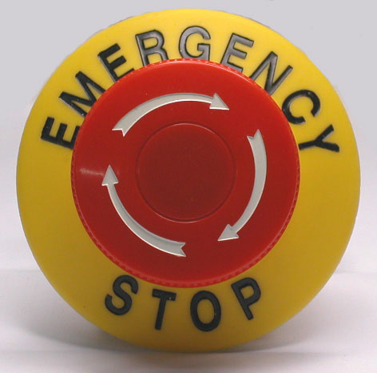После разгрузки направить оборудование обученному специалисту для проведения ремонта.
* **В случае опасности или при аварийной ситуации нажмите кнопку аварийного отключения. Для отпуска кнопки поверните ее в направлении стрелки.**
* Перед тем, как начать работу, проверьте правильно ли намотан трос на катушку (см. рисунок 4).

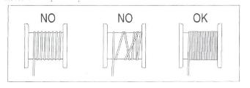

Рисунок 5. Намотка троса на катушку.

* В случае, если стальной трос порвется, замените его на такой же, рекомендованный в инструкции производителя.
* В случае, если груз опускается, и вы останавливаете таль, а груз еще несколько см спускается вниз, не волнуйтесь, это нормально из-за инерции.
* При использовании тали (лебедки) при температуре ниже 00С, первые 3-5 минут техника должна поработать без нагрузки, лишь затем можно использовать оборудование в обычным режиме, согласно заявленной грузоподъемности.

**3. Гарантийные обязательства**

Оборудование марки TOR, представленное в России и странах Таможенного союза, полностью соответствует Техническому регламенту Таможенного союза ТР ТС 010/2011 «О безопасности машин и оборудования», что подтверждается декларациями соответствия.

Продукция, поставляемая на рынок стран Европейского союза, соответствует требованиям качества Directive 2006/42/EC on Machinery Factsheet for Machinery и имеет сертификат CE.

Система управления качеством TOR industries контролирует каждый этап производства в независимости от географического расположения площадки. Большинство наших производственных площадок сертифицированы по стандарту ISO 9001:2008.

Всю необходимую документацию на продукцию можно получить, обратившись в филиал или к представителю/дилеру в вашем регионе/стране.

Гарантийный срок устанавливается 12 месяцев со дня продажи конечному потребителю, но не более 30 месяцев со дня изготовления.

**ГАРАНТИИ НЕ РАСПРОСТРАНЯЮТСЯ НА:**

* Детали, подверженные рабочему и другим видам естественного износа, а также на неисправности оборудования, вызванные этими видами износа.
* ACHTUNG2Неисправности оборудования, вызванные несоблюдением инструкций по эксплуатации или произошедшие вследствие использования оборудования не по назначению, во время использования при ненормативных условиях окружающей среды, ненадлежащих производственных условий, в следствие перегрузок или недостаточного, ненадлежащего технического обслуживания или ухода.
* При использовании оборудования, относящегося к бытовому классу, в условиях высокой интенсивности работ и тяжелых нагрузок.
* На профилактическое и техническое обслуживание оборудования, например, смазку, промывку, замену масла.
* На механические повреждения (трещины, сколы и т.д.) и повреждения, вызванные воздействием агрессивных сред, высокой влажности и высоких температур, попаданием инородных предметов в вентиляционные отверстия электрооборудования, а также повреждения, наступившие в следствие неправильного хранения и коррозии металлических частей.
* Оборудование, в конструкцию которого были внесены изменения или дополнения.

В целях определения причин отказа и/или характера повреждений изделия производиться техническая экспертиза сроком 10 рабочих дней с момента поступления оборудования на диагностику. По результатам экспертизы принимается решение о замене/ремонте изделия. При этом изделие принимается на экспертизу только в полной комплектации, при наличии паспорта с отметкой о дате продажи и штампом организации-продавца.

Срок консервации 3 года.

**Порядок подачи рекламаций:**

* Гарантийные рекламации принимаются в течение гарантийного срока. Для этого запросите у организации, в которой вы приобрели оборудование, бланк для рекламации и инструкцию по подаче рекламации.
* В случае действия расширенной гарантии, к рекламации следует приложить гарантийный сертификат расширенной гарантии.
* Оборудование, отосланное дилеру или в сервисный центр в частично или полностью разобранном виде, под действие гарантии не подпадает. Все риски по пересылке оборудования дилеру или в сервисный центр несет владелец оборудования.
* Другие претензии, кроме права на бесплатное устранение недостатков оборудования, под действие гарантии не подпадают.
* После гарантийного ремонта на условиях расширенной гарантии, срок расширенной гарантии оборудования не продлевается и не возобновляется.

**Перечень комплектующих с ограниченным сроком гарантийного обслуживания.**

**ВНИМАНИЕ!** На данные комплектующие расширенная гарантия не распространяется.

|  |  |
| --- | --- |
| **Комплектующие** | **Срок гарантии** |
| Электродвигатель | 1 год |
| Крюки | 1 год |
| Канат | нет гарантии |
| кнопки пульта | нет гарантии |
| Конденсаторы | 6 м |
| Подшипники, втулки | нет гарантия |
| Тележка передвижения | 1 год |

**РАСШИРЕННАЯ ГАРАНТИЯ!**

Для данного оборудования (Таль электрическая РА) есть возможность продлить срок гарантии на 1 (один) год.

Для этого зарегистрируйте оборудование в течении 60 дней со дня приобретения на официальном сайте группы компаний TOR INDUSTRIES **www.tor-industries.com** (раздел «сервис») и оформите до года дополнительного гарантийного обслуживания. Подтверждением предоставления расширенной гарантии является Гарантийный сертификат.

ACHTUNG2**Гарантийный сертификат действителен только при наличии документа, подтверждающее приобретение.**

Информация данного раздела действительна на момент печати настоящего руководства. Актуальная информация о действующих правилах гарантийного обслуживания опубликована на официальном сайте группы компаний TOR INDUSTRIES **www.tor-industries.com** (раздел «сервис»).

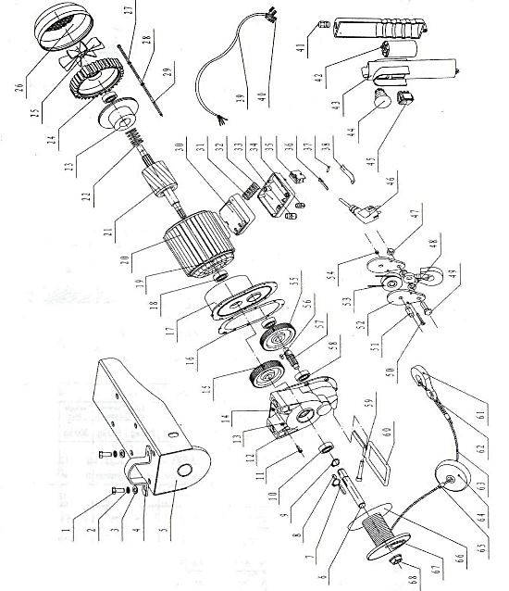**Взрыв схема**

|  |  |  |  |  |  |  |  |
| --- | --- | --- | --- | --- | --- | --- | --- |
| **№** | **Название детали** | **№** | **Название детали** | **№** | **Название детали** | **№** | **Название детали** |
| **1** | Болт 8-граный | **18** | Подшипник | **35** | Безопасный выключатель | **52** | Шплинт |
| **2** | Пружинная шайба | **19** | Статор | **36** | Контакт разъединителя | **53** | Шкив |
| **3** | Плоская шайба | **20** | Полка статора | **37** | Шпилька | **54** | Болт крюка |
| **4** | Фиксатор | **21** | Ротор | **38** | Пружинка | **55** | Колесо шестеренки |
| **5** | Держатель | **22** | Отключающая пружина | **39** | Кабель | **56** | Пластина |
| **6** | Держатель тросовой катушки | **23** | Деталь тормоза | **40** | Штепсель | **57** | Втулка |
| **7** | Пластина | **24** | Шестерня | **41** | Держатель | **58** | Подшипник |
| **8** | Пластина | **25** | Лепесток вентилятора | **42** | Конденсатор | **59** | Болтик |
| **9** | Кольцо эластичное | **26** | Крышка вентилятора | **43** | Ручка выключателя нижней крышки | **60** | Рамка |
| **10** | Подшипник | **27** | Пружинная шайба | **44** | Ручка выключателя верхней крышки | **61** | Крюк |
| **11** | Болтик | **28** | Плоская шайба | **45** | Кнопка подъема и опускания | **62** | Узел троса |
| **12** | Корпус шестеренки | **29** | Болт 8-граный | **46** | Вилка | **63** | Стальной трос |
| **13** | Пружинная шайба | **30** | Соединительная коробка | **47** | Заклепка | **64** | Блок |
| **14** | Плоская шайба | **31** | Клемма | **48** | Шайба крюка | **65** | Алюминиевая трубка |
| **15** | Колесо шестеренки | **32** | Крышка | **49** | Болт 8-граный | **66** | Крыло катушки |
| **16** | Подушка | **33** | Крепление | **50** | Болт 8-граный | **67** | Тросовая катушка |
| **17** | Передняя крышка | **34** | Крепление | **51** | Ось колеса | **68** | Изолятор |

**Отметки о периодических проверках и ремонте.**

|  |  |  |
| --- | --- | --- |
| **Дата** | **Сведения о проверке или ремонте оборудования** | **Подпись ответственного лица** |
|  |  |  |
|  |  |  |
|  |  |  |
|  |  |  |
|  |  |  |
|  |  |  |
|  |  |  |
|  |  |  |
|  |  |  |
|  |  |  |
|  |  |  |
|  |  |  |
|  |  |  |
|  |  |  |
|  |  |  |
|  |  |  |
|  |  |  |
|  |  |  |
|  |  |  |
|  |  |  |
|  |  |  |
|  |  |  |
|  |  |  |
|  |  |  |
|  |  |  |
|  |  |  |